**Охота в Новосибирской области**

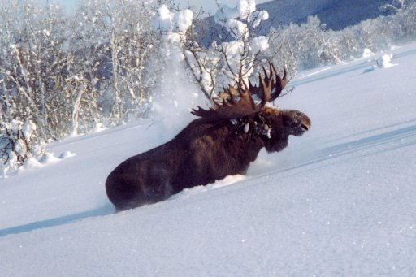

**Новосибирская область богата охотничьими угодьями. Недаром ее озера и леса привлекают менее везучих в этом плане жителей соседних губерний, особенно Кузбасса. Природное своеобразие области позволяет организовать охоту на лосей, косуль, коз, зайцев, боровую дичь (глухарей), водоплавающих птиц (гусей, уток, лысух, куликов) и даже фазанов (в Колыванском районе частные предприниматели создали фазанарий, где птиц разводят и содержат в неволе с последующей организацией охоты), и на хозяина тайги — медведя.**

Интерес к охоте в Новосибирской области стабильно высок. Практически все первые лица региона, руководители предприятий и предприниматели хранят в сейфе охотничьи ружья и с нетерпением ждут открытия сезона. Выезжают на охоту, как правило, сплоченными за многие годы компаниями. У каждой из них есть свое облюбованное место дислокации. Самые заядлые охотники арендуют угодья и пестуют будущую добычу: косят траву, устраивают солонцы и кормушки, чтобы те же косули и лоси зимой не бедствовали, отстреливают бродячих собак и ворон, отчаянно разоряющих чужие гнезда.

Наибольшей популярностью в области пользуется охота на водоплавающую птицу. Знатные места для охоты на западе области — это Чистоозерный, Купинский, Баганский, Карасукский, Краснозерский, Барабинский, Усть-Тарский, Куйбышевский районы. Еще несколько лет назад новосибирцы предпочитали охотиться на близлежащих к областному центру территориях — в Коченевском, Искитимском районах. Сегодня их выстрелы гремят и в отдаленной местности, за 300–400 км от Новосибирска.

А вот за тетеревами и рябчиками следует отправляться в Убинский, Каргатский, Купинский, Мошковский, Тогучинский, Сузунский районы. Впрочем, боровая дичь распространена практически по всей области, кроме степных районов — Баганского и Карасукского. Здесь охоту на тетерева даже не открывают. На глухаря охотятся в Мошковском, Болотнинском, Тогучинском, Сузунском, Маслянинском, Ордынском, Искитимском районах. Практически во всех районах можно встретить косулей, где-то их чуть больше, где-то — чуть меньше. А вот на медведя ходят только в одном, Маслянинском, районе. Но и там ежегодно можно отстреливать не более двух косолапых. В других «медвежьих» районах численность топтыгиных (5–6 медведей на район, только в Маслянинском — больше 20) не позволяет вести на них охоту. В лесах Сузунского района обитают кабаны. Но их количество пока не позволяет открывать охоту. В свое время кабаны были специально завезены в Хохловское хозяйство Каргатского района, там даже начинали спортивный отстрел. Но, к сожалению, кабаны разбежались, стали жертвами браконьеров. Хотя их еще можно иногда встретить в Кочках и Убинке.